

13计本
软件工程学实验报告

软件配置管理工具

小组： | 06

学号 | 姓名
105032013070 | 林鹏程
105032013071 | 黄炎
105032013084 | 陈灿彬
105032013077 | 陈星

福建师范大学数学与计算机学院
二〇二六二〇二六年十一月

目录
1 配置管理名词定义 1
1.1 配置项 1
1.2 配置项标识 1
1.3 版本 1
1.4 基线 1
1.5 配置库 1
2 SVN操作说明 1
3 GitHub操作说明 1
4 GIT与SVN比较 2
5 配置库结构设计 2

配置管理名词定义
以下各小节请对各名词进行简要解释说明。

配置项
软件生存周期各个阶段活动的产物经审批后即可称之为软件配置项。
软件配置项包括：
①与合同、过程、计划和产品有关的文档和资料；
②源代码、目标代码和可执行代码；
③相关产品，包括软件工具、库内的可重用软件、外购软件及顾客提供的软件等.

配置项标识
配置标识是指为了方便对软件配置的各个片段进行管理，必须对每一个配置项进行标识。其原则为：
(1)用易于理解和推测的方式定义文件的标识；
(2)当需要修改时，提供进行修改和跟踪它们的方法；
(3)为了便于控制与管理，要隐含如下内容：配置项内容、版本、完成时间等.

版本
一般只在软件开发公司内部运行，不对外公开。主要是开发者自己对产品进行测试，检查产品是否存在缺陷、错误，验证产品功能与说明书、用户手册是否一致.

基线
软件基线是项目储存库中每个工件版本在特定时期的一个“快照”。它提供一个正式标准，随后的工作基于此标准，并且只有经过授权后才能变更这个标准。建立一个初始基线后，以后每次对其进行的变更都将记录为一个差值，直到建成下一个基线.

配置库

SVN操作说明
⑴操作说明：
add操作：添加文件、目录或符号链。（告诉SVN服务器要添加文件了，还要用svn commint-m真实传上去）
commit操作：提交操作
update操作：更新文件
delete操作：删除文件
check out操作：check out导出获得文件后，导出的文件仍处于SVN版本控制中，与版本库保持关联，比如你可以进行Svn Update或者Svn Commit操作。同时导出文件夹下有一个.svn的隐藏文件夹，存储着一些版本的元数据信息.
( export 简单导出一个版本的数据，导出的文件脱离SVN版本控制，修改后无进行Update和Commit操作。导出文件夹下没有.svn目录。)

(2)安装出现的问题：
解决方法（先不要关闭安装弹出的错误窗口）：
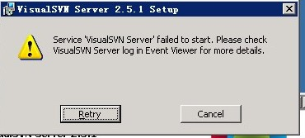
1 运行：services.msc，打开服务管理器，找到“VisualSVNServer”。
2 在服务上，点击右键--属性，打开“登录”选项卡。将“此帐户”改成“本地系统帐户”。再回到安装程序弹出窗口处，选择"Retry"即可。
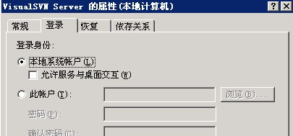
很多方法都尝试了不行，准备放弃的时候，不选择本地账户，选择此账户用administrator 管理员密码，结果retry成功
（3）SVN服务器端搭建与使用过程：
安装过程不再多说.
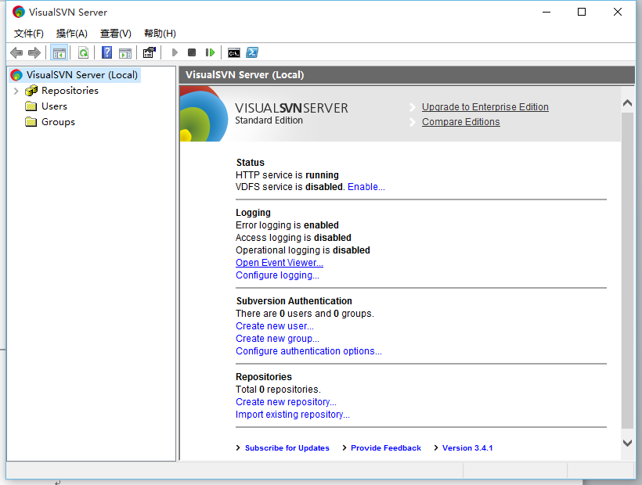
可以在窗口的右边看到版本库的一些信息,比如状态,日志,用户认证,版本库等.要建立版本库,需要右键单击左边窗口的Repositores,如图:
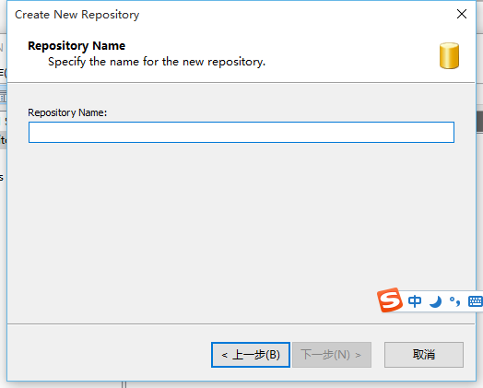
输入版本库名称，版本库就创建好了：
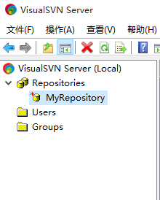
这时候我们将项目导入到版本库中,找到你的项目文件夹,在项目文件夹上点击鼠标右键,找到SVN菜单,选择导入,如图:
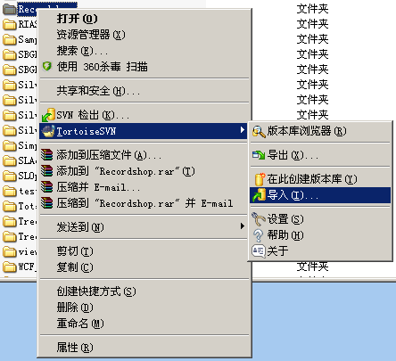
在弹出的对话框中填上版本库URL,这个URL可以从VisualSVN Server Manager中获取,在你的版本库上单击右键,选择Copy URL to Clipboard,这样就把版本库URL复制到你的剪贴版了.如图:
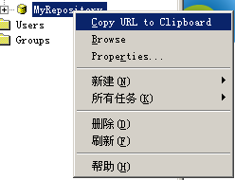
将复制的版本库URL粘贴上,在URL后面加上trunk子路径.然后在导入信息里面填上导入信息"导入项目到版本库".如图:（ADD操作）
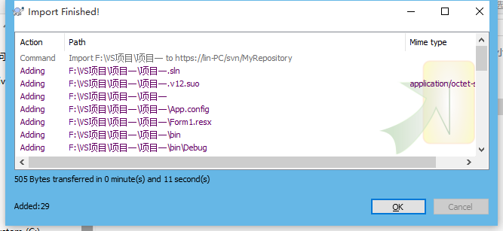
项目导入到版本库以后,不能随便让谁都能够读写版本库,所以需要建立用户组和用户.
在VisualSVN Server Manager窗口的左侧右键单击用户组,选择Create User或者新建->User,如图:
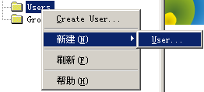
在弹出的对话框中填写User name和Password,然后点击OK,如图:
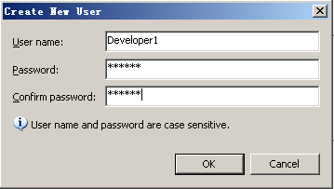
然后我们建立用户组,在VisualSVN Server Manager窗口的左侧右键单击用户组,选择Create Group或者新建->Group,如图
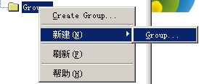
后点Add按钮,在弹出的窗口中选择2个tester,加入到这个组,然后点Ok
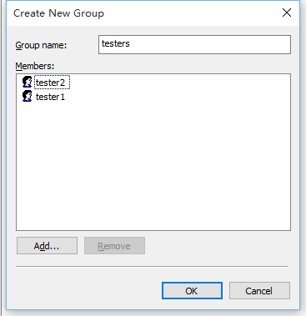
接下来我们给用户组设置权限,在MyRepository上单击右键,选择属性,如图：
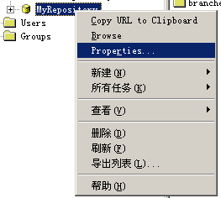
在弹出的对话框中,选择Security选项卡,点击Add按钮,选中Managers,Testers2个组,然后添加进来,给,Managers权限设置为Read/Write,Tester权限设置为Read Only,如图：
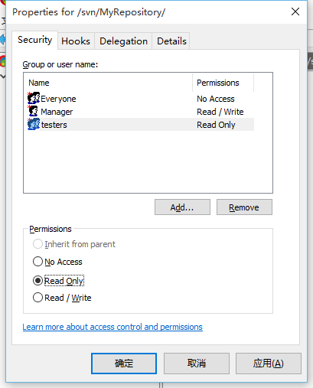
以上是服务端的一些操作，接下里是客户端：
接下来,我们用客户端去检出代码,在目标文件处单击右键,选择SVN检出,在弹出的对话框中填写版本库URL(具体获取方式,上面讲上传项目到版本库的时候讲过),选择检出目录,点击确定.如图:
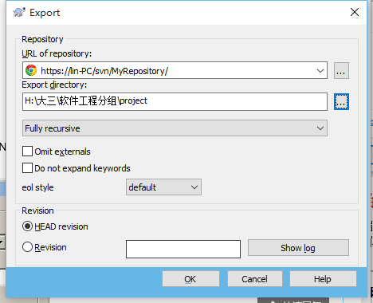
开始检出项目,如图:
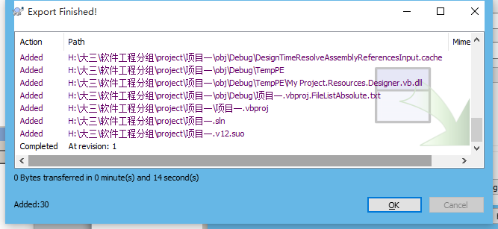
检出完成之后,我们打开工作副本文件夹,.如图:
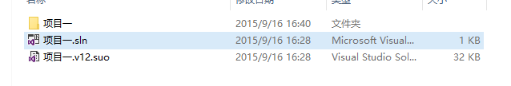
至此,创建版本库和使用TortoiseSVN导入项目:

（4）客户端操作：
⑴以后如果代码做了修改，先更新然后做提交操作：
并且强制写注释
为了以后你能更清晰的看到你所做的每一次更改的原因,你在每次提交的时候应该写上注释,而且尽量详细.如图:
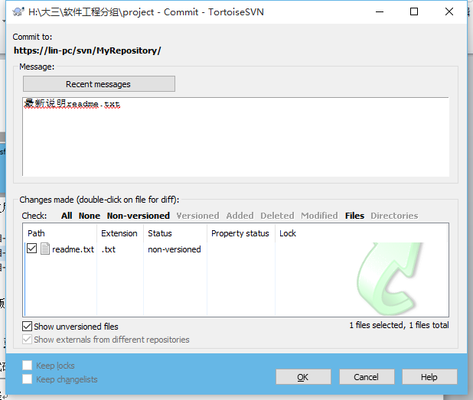
上传成功：
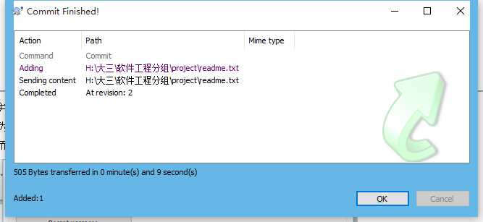
在服务器端：
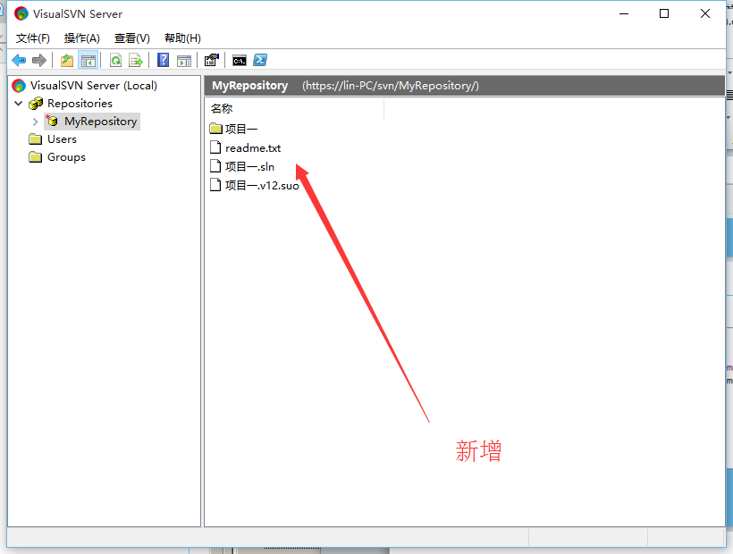
⑵同理，如若服务器端上有更新，同样，右键，选择SVN.updata.进行更新

GitHub操作说明
一．Github网站的注册以及新建程序
首先，在github网站上注册一个账号，之后我们需要新建一个Repository，并在这个Repository中保存我们的代码。点击首页右侧的New Repository按钮。


随后我们就进入了一个填写项目属性的网页
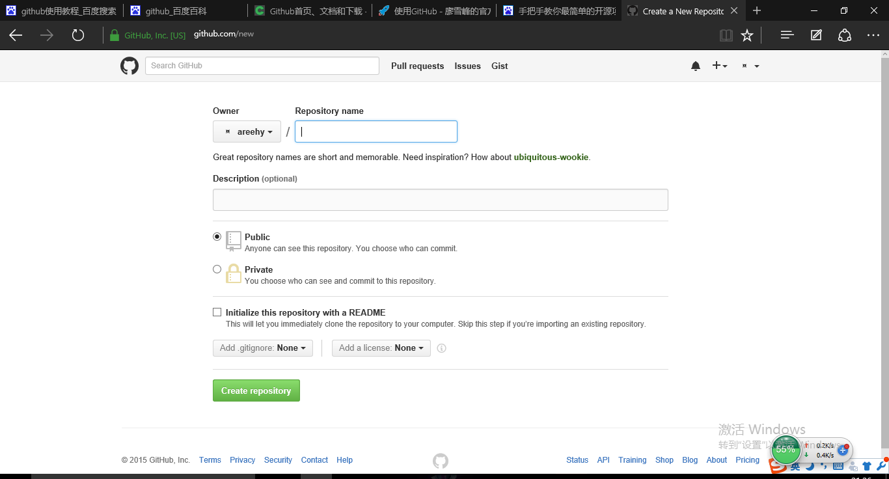
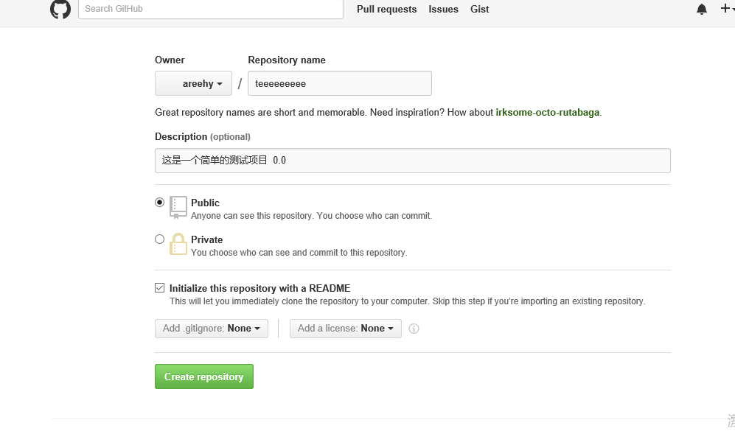
这边是创建项目的界面，在这边填写项目的名称 简介 以及选择一些属性
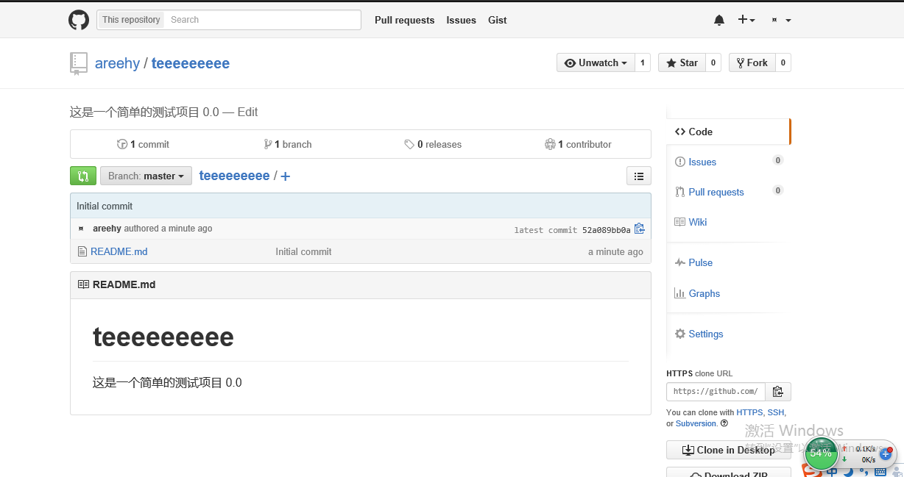
这边是创建项目完成后的界面，点击右边栏的剪切板图标，就可以记下项目地址。
二．本地git客户端的配置
Windows下要使用很多Linux/Unix的工具时，需要Cygwin这样的模拟环境，Git也一样。有高人已经把模拟环境和Git都打包好了，名叫msysgit，只需要下载一个单独的exe安装程序，其他什么也不用装，绝对好用。
msysgit是Windows版的Git，从http://msysgit.github.io/下载，然后按默认选项安装即可。
安装完成后，在开始菜单里找到“Git”->“Git Bash”，蹦出一个类似命令行窗口的东西，就说明Git安装成功！
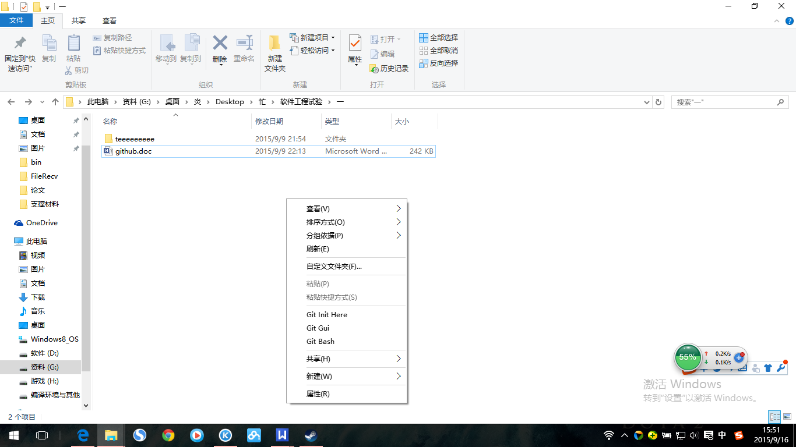

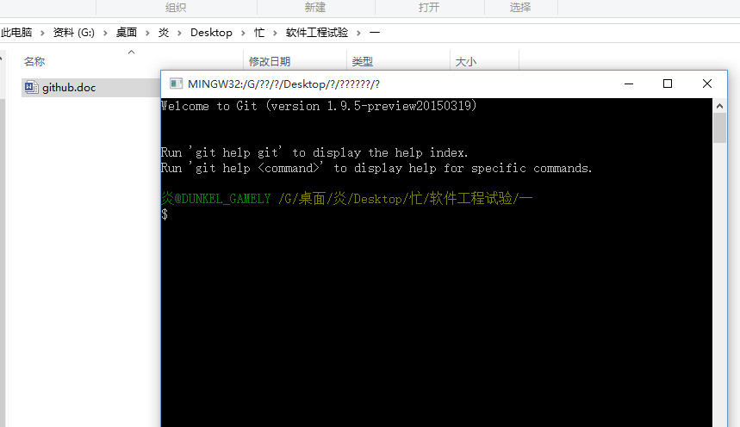
对制定目录的文件使用git bash
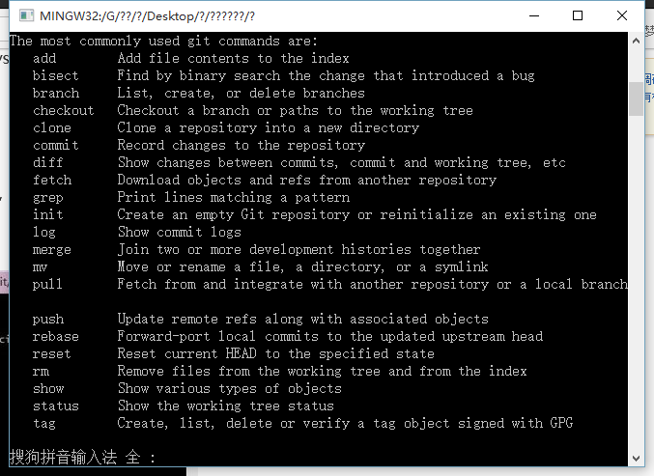
在命令行窗口中使用git --help 可以查看git里面常用的一些命令
三．对本地文件进行操作并连接到网站
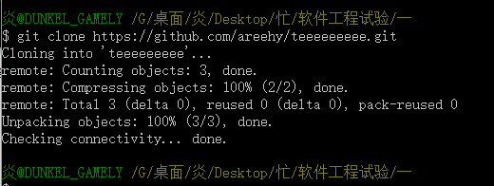
这边的话 使用git clone 命令加上之前复制下来的地址 就可以从github那边将自己的项目下载到制定的目录下
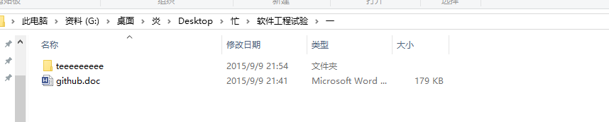
现在让我们回到网站上来，如果要上传代码到github的话，可以使用git init命令。这将会在目录下创建一个git文件夹。（git文件是隐藏的，当然这边也可以使用之前从网站上下载下来的库）
随后使用git add的话，就可以把当前路径下的所有文件，添加到待上传的文件列表中。
那么，如果要把本地数据上传到github网站的话，我们首先要做的应该连接到github网。

首先在本地创建ssh key；
$ ssh-keygen -t rsa -C "your_email@youremail.com"
后面的命令行改为你的邮箱，后面会要求你输入确认路径和密码。
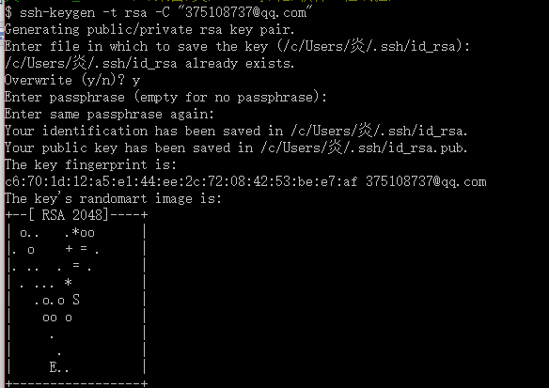

成功的话会在~/下生成.ssh文件夹，进去，打开id_rsa.pub，复制里面的key。
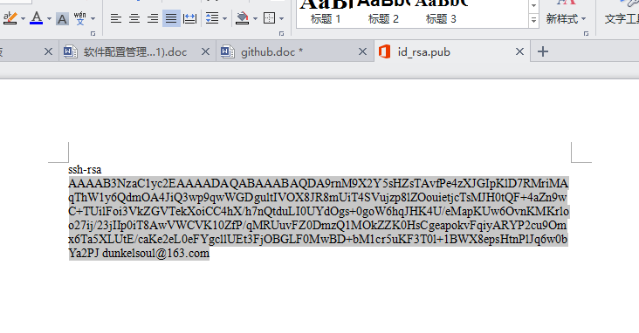
回到github，进入Account Settings，左边选择SSH Keys，Add SSH Key,title随便填，粘贴key。（要注意的是 这边需要之前已经验证过邮箱）

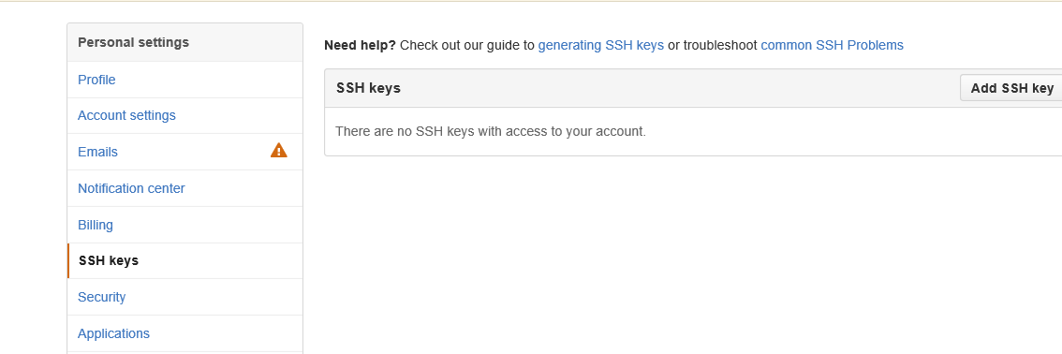
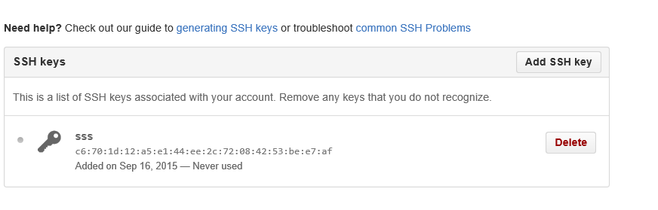
为了验证是否成功，在git bash下输入：
$ ssh -T git@github.com

如果是第一次，会提示是否continue，输入yes就会看到：You’ve successfully authenticated, but GitHub does not provide shell access 。这就表示已成功连上github。
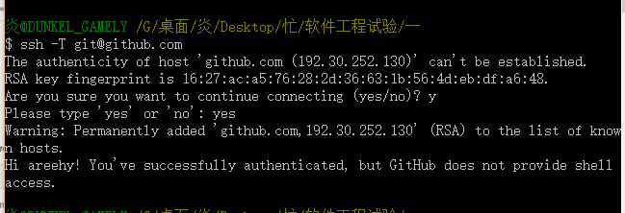
四．本地文件的修改以及上传到网站
接下来要做的就是把本地仓库传到github上去，进入要上传的仓库，右键git bash，添加远程地址：

$ git remote add origin git@github.com:yourName/yourRepo.git
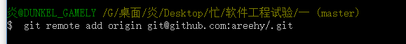
后面的yourName和yourRepo表示在github的用户名和刚才新建的仓库，加完之后进入.git，打开config，这里会多出一个remote “origin”内容，这就是刚才添加的远程地址，也可以直接修改config来配置远程地址。
提交、上传

接下来在本地仓库里添加一些文件，比如github.doc

$ git add github.doc
$ git commit -m "first commit"

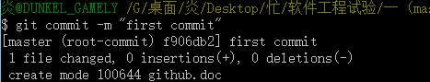
上传到github：

$ git push origin master //可能有时候需要先把github上的同步下来，再一块和本地的同步上去

1.git push命令会将本地仓库推送到远程服务器。
2.git pull命令则相反。

修改完代码后，使用git status可以查看文件的差别，使用git add 添加要commit的文件，也可以用git add -i来智能添加文件。

之后git commit提交本次修改，git push上传到github。

GIT与SVN比较
- GIT是分布式的，SVN不是：
这是GIT和其它非分布式的版本控制系统，例如SVN，CVS等最核心的区别。好处是跟其他同事不会有太多的冲突，自己写的代码放在自己电脑上，一段时间后再提交、合并，也可以不用联网在本地提交。GIT并不是目前第一个或唯一的分布式版本控制系统，但GIT在这方面做的更好，而且有更多强大的功能特征。
GIT跟SVN一样有自己的集中式版本库或服务器。但，GIT更倾向于被使用于分布式模式，也就是每个开发人员从中心版本库/服务器上check out代码后会在自己的机器上克隆一个自己的版本库。可以这样说，如果你被困在一个不能连接网络的地方时，你仍然能够提交文件，查看历史版本记录，创建项目分支等。
- GIT把内容按元数据方式存储，而SVN是按文件：
所有的资源控制系统都是把文件的元信息隐藏在一个类似.svn、.cvs等的文件夹里。如果你把.git目录的体积大小跟.svn比较，你会发现它们差距很大。因为.git目录是处于你的机器上的一个克隆版的版本库，它拥有中心版本库上所有的东西，例如标签，分支，版本记录等。
- GIT分支和SVN的分支不同：
分支在SVN中一点不特别，就是版本库中的另外的一个目录。如果你想知道是否合并了一个分支，你需要手工运行像这样的命令svn propget svn:mergeinfo，来确认代码是否被合并。
然而，处理GIT的分支却是相当的简单和有趣。你可以从同一个工作目录下快速的在几个分支间切换。你很容易发现未被合并的分支，你能简单而快捷的合并这些文件。
- GIT没有一个全局的版本号，而SVN有：
目前为止这是跟SVN相比GIT缺少的最大的一个特征。
- GIT的内容完整性要优于SVN：
GIT的内容存储使用的是SHA-1哈希算法。这能确保代码内容的完整性，确保在遇到磁盘故障和网络问题时降低对版本库的破坏。
- GIT下载下来后，在本地不必联网就可以看到所有的log，很方便学习，SVN却需要联网。
- SVN在Commit前，我们都建议是先Update一下，跟本地的代码编译没问题，并确保开发的功能正常后再提交，这样其实挺麻烦的，如果没有先Updata，就Commit了，发生了一些错误，将耽误大家时间，GIT可能这种情况会少些。
其他区别：
- 速度
克隆一份全新的目录，以同样拥有五个分支来说，SVN是同时复制5个版本的文件，也就是说重复五次同样的动作。而GIT只是获取文件的每个版本的元素，然后只载入主要的分支（master）。克隆一个拥有将近一万个提交（commit），五个分支，每个分支有大约1500个文件的 SVN，耗了将近一个小时！而GIT只用了区区的1分钟！
- 版本库（repository）
SVN只能有一个指定中央版本库，当这个中央版本库有问题时，所有工作成员都一起瘫痪直到版本库维修完毕或者新的版本库设立完成。
而 GIT可以有无限个版本库。或者，更正确的说法，每一个GIT都是一个版本库，区别是它们是否拥有活跃目录（Git Working Tree）。如果主要版本库（例如：置于GitHub的版本库）发生了什么事，工作成员仍然可以在自己的本地版本库（local repository）提交，等待主要版本库恢复即可。工作成员也可以提交到其他的版本库。
- 分支（Branch）
在SVN，分支是一个完整的目录。且这个目录拥有完整的实际文件。如果工作成员想要开启新的分支，那将会影响“全世界”！每个人都会拥有和你一样的分支。如果你的分支是用来进行破坏工作（安检测试），那将会像传染病一样。
而 GIT，每个工作成员可以任意在自己的本地版本库开启无限个分支。举例：当我想尝试破坏自己的程序（安检测试），并且想保留这些被修改的文件供日后使用， 我可以开一个分支，做我喜欢的事。完全不需担心妨碍其他工作成员。只要我不合并及提交到主要版本库，没有一个工作成员会被影响。等到我不需要这个分支时， 我只要把它从我的本地版本库删除即可。无痛无痒。
GIT的分支名是可以使用不同名字的。最值得一提，可以在GIT的任意一个提交点（commit point）开启分支！（其中一个方法是使用gitk –all 可观察整个提交记录，然后在任意点开启分支。）
- 提交（Commit）
在SVN，当你提交你的完成品时，它将直接记录到中央版本库。当你发现你的完成品存在严重问题时，你已经无法阻止事情的发生了。如果网路中断，你根本没办法提交！
而GIT的提交完全属于本地版本库的活动。而你只需“推”（git push）到主要版本库即可。GIT的“推”其实是在执行“同步”（Sync）。
- 重新设立起点（Rebase）
在 GIT，如果你想把别人的最新提交设立为现在这个分支的起点，只要执行git rebase branch_name 即可。这个和合并（merge）不同点是，merge会依据修改的时间视为最新，而Rebase会要求你去解决双方都有修改过的地方的矛盾（conflict）。
- 系统档案
SVN会在每一个目录置放一个.svn。如果想移除这些.svn是很累的。
而GIT会在目录起点拥有一个.git目录，以及.gitignore。

配置库结构设计
<项目名称>
├─01 开发工程库
│ ├─01 需求
│ ├─02 设计
│ │ ├─01 界面原型
│ │ ├─02 数据库设计
│ ├─03 编码
│ │ ├─01 源程序
│ │ └─02 SQL日志
│ ├─04 测试
│ ├─05 交付
│ └─06 评审区
├─02 项目管理库
│ ├─01 项目管理
│ │ ├─01 立项管理
│ │ ├─02 项目计划及监控（包括对风险的管理计划和监控）
│ │ ├─03 项目开发会议记录
│ │ ├─04项目报告
│ │ └─05 经验与教训
│ ├─02 质量保证管理
│ │ ├─01 质量保证计划及记录
│ │ └─02 质量保证报告
│ ├─03 配置管理
│ │ ├─01 配置管理计划及记录
│ │ ├─02 配置管理报告
│ │ ├─03 基线发布报告
│ │ └─04 变更管理
│ ├─04 度量管理
│ │ ├─01 度量计划
│ │ ├─02 度量数据记录表
│ │ └─03 度量报告
│ └─05 同行评审
│ ├─01 评审通知及评审会议记录
│ └─02 代码走读记录
├─03 受控库
│ ├─01 项目开发文档
│ └─02 项目开发代码（根据项目特点可选择以打标签方式或者物理存储的方式）
├─04 参考资料
└─05 基线库（根据项目特点可选择以打标签方式或者物理存储的方式）

